申报评审工程技术人员（环境保护工程）系列工程师专业技术职务任职资格情况一览表
衡水 市单位： 衡水市生态环境局衡水市环境监控中心
姓名 | 韩领弟 |  |  |  |  | 性别 | 女 | 出生  日期 |  | 1984-05-21 |  | 参加工作时间 |  | 2014-01-01 |  |  | 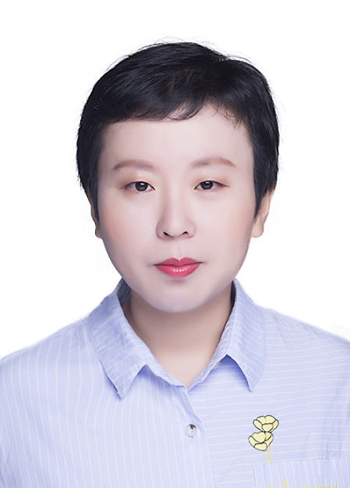
身体状况 |  |  | 健康 |  |  |  |  | 行政  职务 |  | 无 |  | 现从事  专业 |  | 环境监测工程  技术专业
现专业技术职务任职资格 |  |  | 工程技术人员（环境保护工程）系列  环境监测工程技术专业  资格名称：助理工程师 |  |  |  |  | 取得  时间 |  | 2016-12-29 |  | 申报评审专业技术  职务任职资格 |  |  |  | 工程技术人员（环境保护工程）系列  环境监测工程技术专业  资格名称：工程师
类别 |  |  | 晋升 |  |  |  |  | 是否引进 |  |  | 否 |  |  | 是否破格 |  | 否
量化评分  推荐排名 |  |  | 得分：126分  得分排序：1名  推荐排序：1名  单位共推荐：3人 |  |  |  |  | 单位  性质 |  |  | 事业单位 |  |  | 所在单位人事部门电话 |  | 0318-2122030
申报人符合申报评审条件情况
序号 | 内容项目 |  |  | 内 容
1 | 学历资历  （第一学历和最高学历） |  |  | 毕业时间 |  |  |  |  |  | 学 校 |  |  | 专 业 |  | 学历程度 |  |  | 学 位
1 |  |  |  | 2007-06-30 |  |  |  |  |  | 廊坊师范学院 |  |  | 化学 |  | 本科毕业 |  |  | 学士
1 |  |  |  | 2019-06-30 |  |  |  |  |  | 河北科技大学 |  |  | 环境工程 |  | 本科毕业 |  |  | 学士
1 |  |  |  | 取得现任职资格年限 |  |  |  |  |  | 2016年12 月29日通过取得；满 4 年
2 | 年度考核 |  |  | 取得现任职资格后，年度考核共 4 次，其中优秀 2次，合格 2 次，基本合格及以下 0 次。优秀年度：2017年、2019年
3 | 专业技术工作经历（能力） |  |  | 从事专业技术工作年限 |  |  |  |  | 2016-12-31至 2020-12-31，满 4 年
3 |  |  |  | 取得现任资格后基层工作年限
3 |  |  |  | 专业技术工作经历（能力）情况 |  |  |  | 符合申报条件中专业技术工作经历（能力）条件（三）的要求。作为一名环境监测管理方面的助理工程师工作人员，自2016年12月份以来，先后完成相关工作：（一）环境统计工作。先后完成2015年、2016年、2017年、2018年环境统计工作，得到省厅的一直好评。（二）空气站建设工作，组织做好全市118个乡镇和17个新建开发区空气站建设，覆盖全市的乡镇、开发区空气质量监测网络体系基本形成。（三）组织做好水环境监测体系建设工作。全市两国控水站：小范桥、大湖心两国控水站均按国家及省厅统一要求于2018年5月底前完成建设任务。其中武强小范桥水站2019年被生态环境部首批100个“最美水站”。跨市水站建设工作。按省厅要求组织做好我市四个跨市届断面水质自动站建设征租地及“四通一平”等前期准备工作。并于2020年完成验收，并按省厅要求完成水质自动站的运维交接工作。（四）完成重点排污单位名录确定工作。按环保部《重点排污单位名录管理办法（试行）》及省厅相关要求，2018年确定全市重点排污单位名录213家，2019年确定全市重点排污单位名录211家，均按相关要求在全国重点排污单位名录管理系统完成信息填报工作。（五）监测数据质量保障责任体系和科学运行管理制度建设工作。1、积极做好省委、省政府两办印发的《河北省深化环境监测改革提高环境监测数据质量实施方案》的贯彻落实，起草《衡水市深化环境监测改革提高环境监测数据质量实施方案（送审稿）》，并以市委、市政府两办名义印发。2、分别组织开展全市2018年度、2019年度社会化检测机构检查工作。（六）2020年度，先后组织了县级监控中心资质整改、排污单位自行监测与污染源自动设备比对专项检查、城市道路降尘监测、声控空气站回顾性评估、噪声功能区化、衡水市大气环境立体监测网与综合评估体系建设等工作。工作期间多次参加省生态环境厅组织的培训，认真学习环保法律法规和专业技术知识。
4 | 业绩成果 |  |  | 荣誉称号 |  |  |  | 2019年12月10日被市大气办评为“幸福衡水·最美蓝天卫士”，2019年7月15日，由市委宣传部、市退役军人事务局、衡水军分区政治工作处3部门评议推选为“衡水市最美军嫂”。
4 |  |  |  | 科研成果 |  |  |  | 符合申报条件中业绩成果条件的要求。作为技术骨干，先后参与编写了《衡水市衡水湖地表水环境本底报告》、《衡水市环境质量报告书（2019年度）》、《衡水市城区声环境功能区划分与调整技术报告》、《河北省衡水市地下水环境本底判定技术报告》，参与编写了《衡水市生态环境保护“十三五”规划中期评估技术报告》、《衡水市环境质量状况公报（2019年度）》、《2019年衡水市环境质量状况公报》。《突发环境事件应急工作手册》、《水污染防治“一法一条例”宣传手册》、《衡水市2017-2018年秋冬季大气污染综合治理攻坚行动方案及配套文件》、《8000泥坑污塘变清池- 衡水市农村坑塘治理总结》、《重污染天气重点行业应急减排措施制定技术指南》。2020年6月10日独著软著《土壤修复环境保护监测系统》。
5 |  | 论文著作 |  |  | 本人符合申报条件中论文、著作条件的第2条要求。个人独著在公开出版的学术期刊发表环保专业论文4篇:1.《基层环境统计面临的主要问题及解决对策分析》发表在国家刊物《中国科技纵横》（2019年5月下），2.《农村生活污水治理难题与对策》发表在河南省科学技术信息研究院主办的省级刊物《乡村科技》（2019年6月），3.《环境监测信息化建设中存在的问题及对策研究》发表在国家级科技类优秀期刊《科技新时代》（2020年4月份），并荣获全国教研优秀论文一等奖，4.《浅谈我国流域水环境管理现状与对策建议》经华北五省区环境科学学会第二十届学术委员会评选，获优秀论文二等奖。与自己从事专业相同。
6 |  | 破格条件 |  |  | 无
7 |  | 推荐单位  意见 |  |  | 意见：  审核人签名： 负责人签名：  年 月 日
8 |  | 主管部门  意见 |  |  | 意见：  审核人签名： 负责人签名：  年 月 日
9 |  | 县（市、区）  职改办  意见 |  |  | 意见：  审核人签名： 负责人签名：  年 月 日
10 |  | 设区市、  省直管县（市）、省直部门职改办意见 |  |  | 意见：  审核人签名： 负责人签名：  年 月 日
11 |  | 省职改办  意 见 |  |  | 意见：  审核人签名： 负责人签名：  年 月 日
填表说明：
1、此表由申报人员本人按照申报相应专业资格条件填写并经组织审核后，逐级上报。
2、一律正反打印，一式四份，其中一份在单位公示使用，三份装袋供省市职改办存档和高级评委会使用。
3、行政职务包括股、科、处级及其以上职务。有行政职务的必须填写，否则视为弄虚作假。
4、表中2、3、4、5、6、7项均指取得现专业资格后的情况。
5、“取得现任职资格后基层工作年限”栏，仅教育、卫生专业申报人员填写。
6、属正常晋升人员“破格条件”栏不再填写。
7、表中8—11项填写明确意见：××同志所有申报材料是否真实、有效，是否符合任职条件，是否准予申报。

